Gráficos Pueblos Originarios

Cristóbal Ortiz - Asistente Línea 4 COES

Table of Contents

# I. Distribución de la población indígena

## Porcentaje de personas pertenecientes o descendientes de un pueblo indígena en comparación a aquellos que no

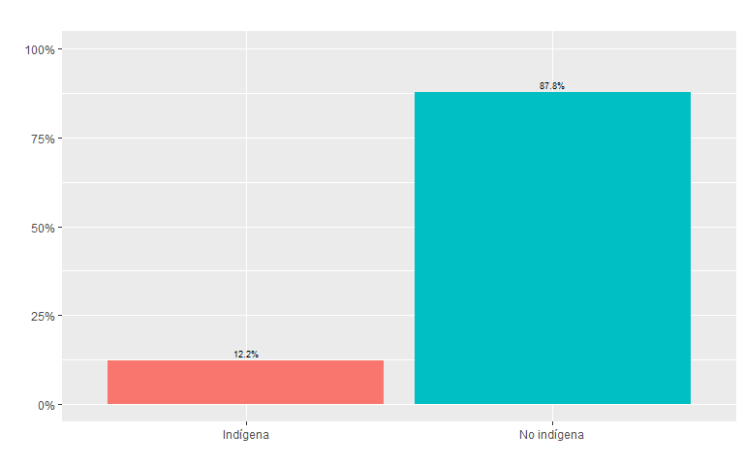

## Porcentaje de personas pertenecientes o descendientes de un pueblo indígena en comparación a aquellos que no según región (3 principales)

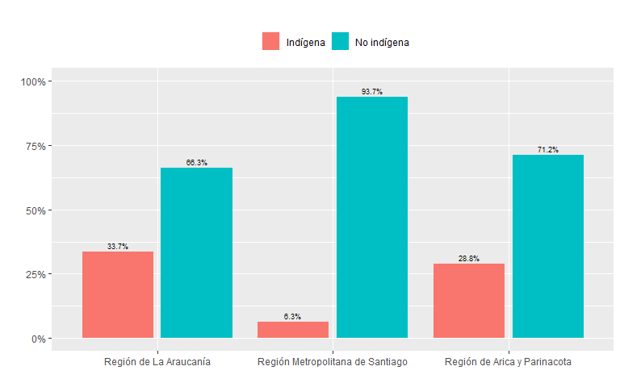

## Porcentaje de étnias indígenas a la que pertenence o desciende

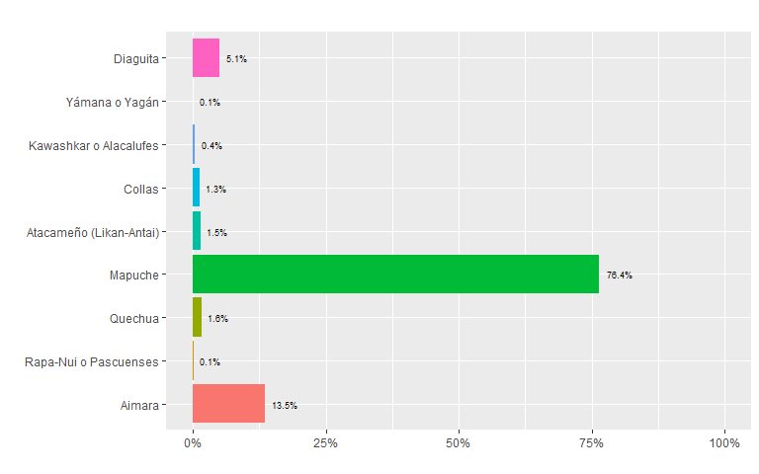

## Porcentaje de étnias indígenas de pertenencia o descendencia según región

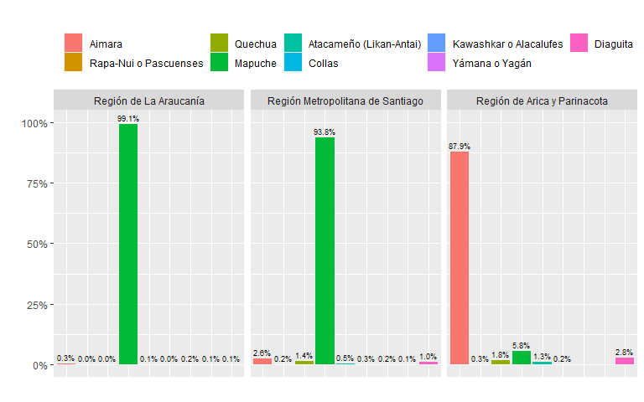

## Porcentaje de étnias indígenas de pertenencia o descendencia según región (macrozona norte)

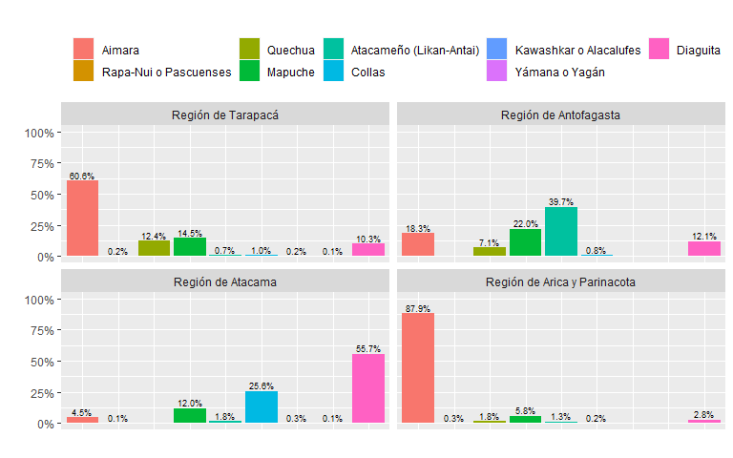

## Porcentaje de étnias indígenas de pertenencia o descendencia según región (macrozona centro)

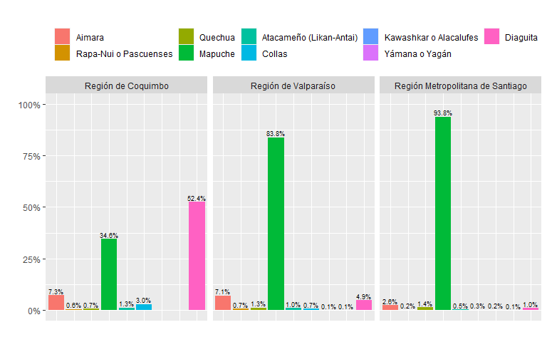

## Porcentaje de étnias indígenas de pertenencia o descendencia según región (macrozona centro sur)

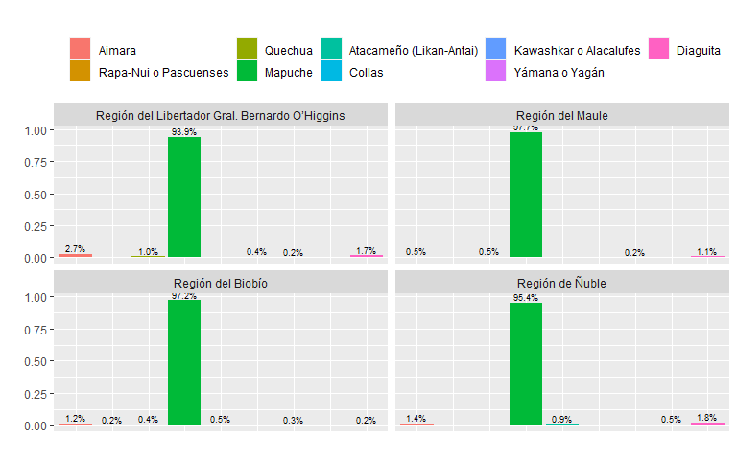

## Porcentaje de étnias indígenas de pertenencia o descendencia según región (macrozona sur)

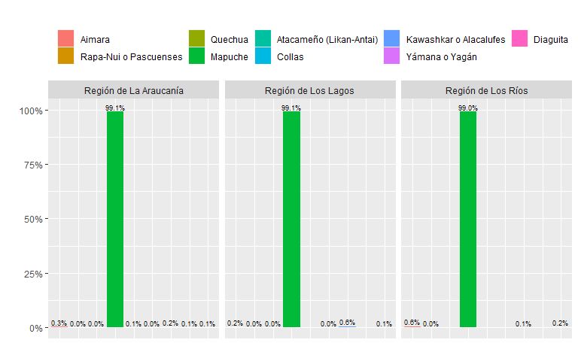

## Porcentaje de étnias indígenas de pertenencia o descendencia según región (macrozona austral)

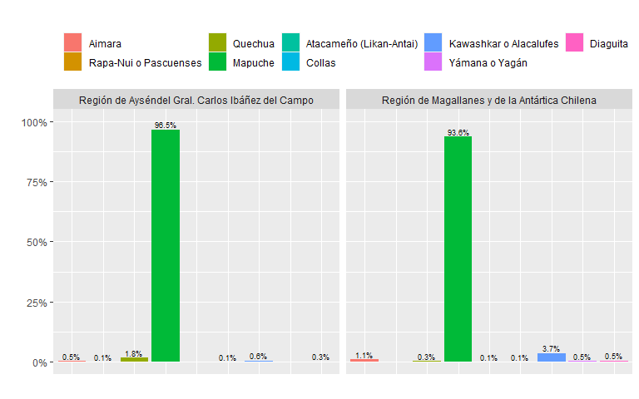

## Cantidad de personas pertenecientes a una etnia indígena que hablan o entienden alguna lengua indígena

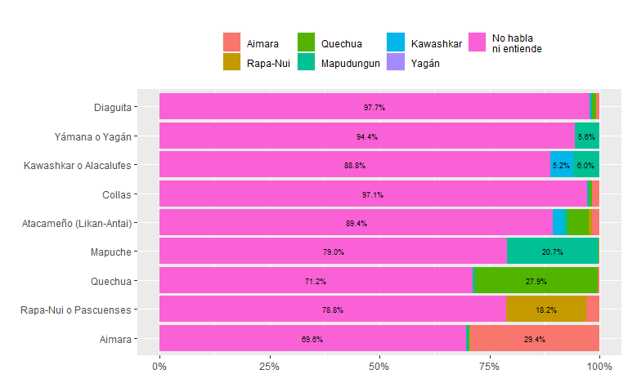

# II. Nivel educacional de la población indígena

## Nivel educacional según pertenencia o no pertenencia a etnia indígena

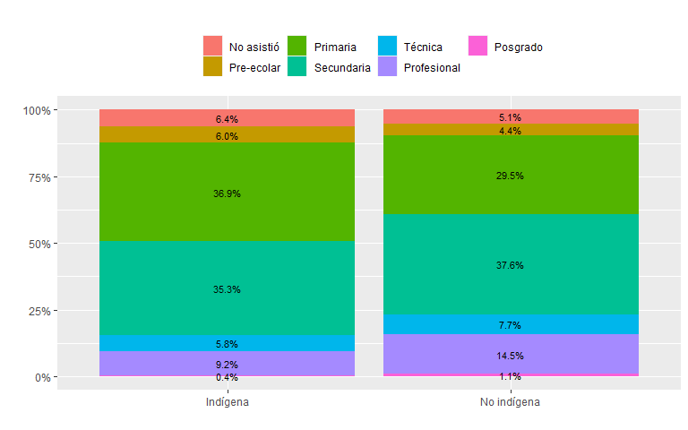

## Nivel educacional según pertenencia o no pertenencia a etnia indígena y sexo

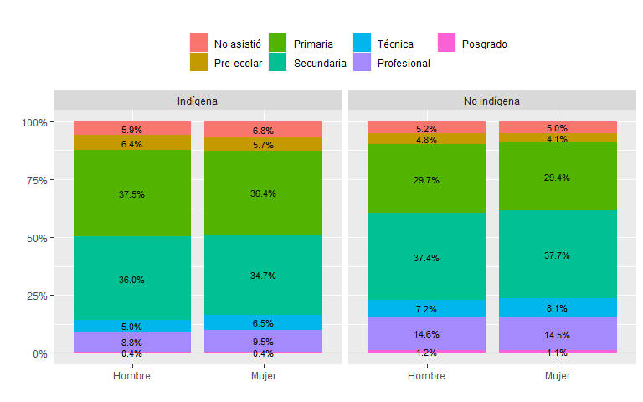

## Nivel educacional según etnia a la que pertenence

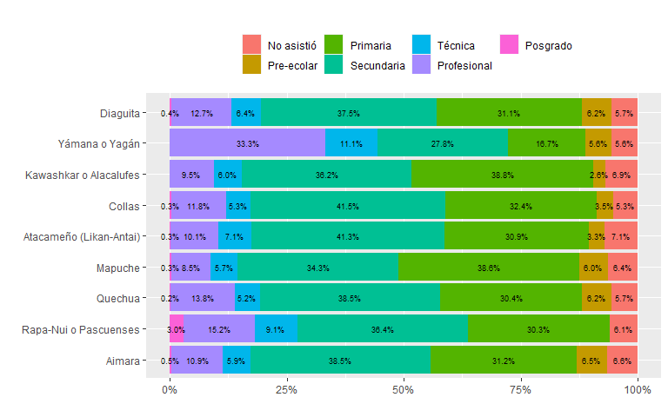

## Nivel educacional de la madre según etnia a la que pertenence

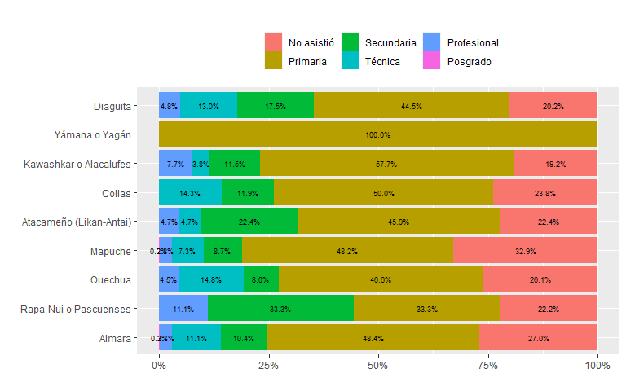

## Nivel educacional del padre según etnia a la que pertenence

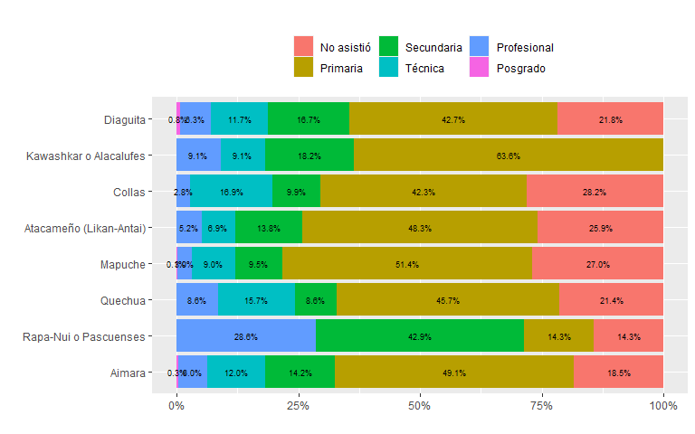

# III. Tipo de trabajo de la población indígena

## Tipo de trabajo según pertenencia o no pertenencia a etnia indígena

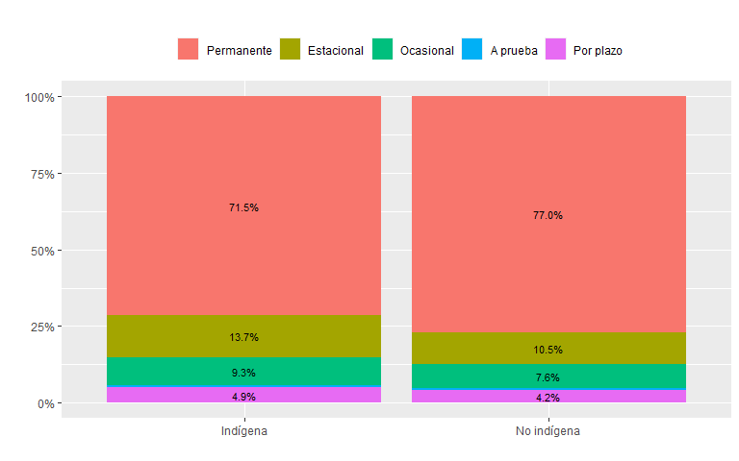

## Tipo de trabajo según pertenencia o no pertenencia a etnia indígena y sexo

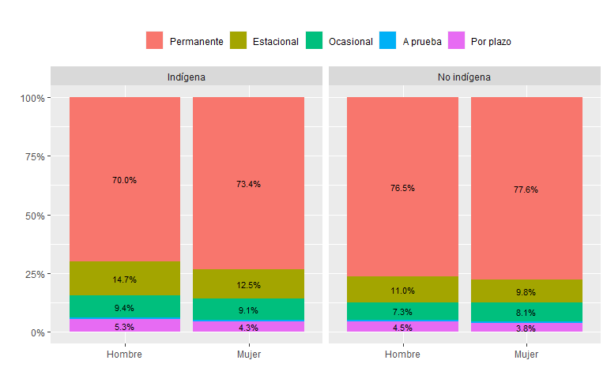

## Tipo de trabajo según etnia indígena a la que pertence

